ВНИМАНИЕ!
ПЕРВАЯ ПОМОЩЬ
ПРИ ПОРАЖЕНИИ АММИАКОМ
1. Вынесите пострадавшего на свежий воздух, обеспечьте покой.
2. Давайте пить только теплое молоко с боржоми или питьевой водой.
3. Принимайте кодеин по 1 таблетке 2 раза в день.
4. При спазмах горла положите теплую грелку на область шеи. Принимайте теплые водные ингаляции. В домашних условиях дышите воздухом над нагретой кастрюлей с водой.
5. При поражении кожи обильно промойте ее не менее 15 минут водой или 2%-ным раствором борной или лимонной кислоты. В глаза закапать 30%-ный раствор альбуцида, в нос – теплое оливковое или персиковое масло.
6. Делать искусственное дыхание запрещается.

ЗАПОМНИ !
Выходить из зоны заражения необходимо в ватно-марлевой повязке по низменным местам в сторону перпендикулярную направлению ветра
Для обеззараживания (дегазации):
1. территорию обработайте водой и засыпьте местными подручными материалами – сухой измельченной глиной, торфом, песком (толщина слоя засыпки не менее 0,5 см).
2. промойте зараженную поверхность водным раствором хлорной извести или хлорамином, солями гидрохлорида кальция.

Телефоны для экстренного реагирования

Единая служба спасения (ЕСС-01)

01

Скорая помощь

03

ЗАЩИТА НАСЕЛЕНИЯ
В ЧРЕЗВЫЧАЙНЫХ СИТУАЦИЯХ

памятка
населению

г. Тула
На территории города Тулы имеются объекты, использующие в своем производстве аварийно химически опасное вещество (АХОВ) - аммиак.
АММИАК – при нормальных условиях это бесцветный газ с характерным запахом (нашатырного спирта), почти в 2 раза легче воздуха (его пары поднимаются вверх и передвигаются ветром). При выходе в атмосферу дымит, при обычном давлении затвердевает при -78⁰С и сжижается при -34⁰С. С воздухом хорошо растворим в воде, опасен при вдыхании (вызывает поражение дыхательных путей).
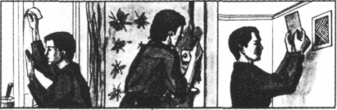
Аммиак обладает удушающим и нейротропным действием. Пары сильно раздражают слизистые оболочки и кожные покровы, вызывают жжение, покраснение и зуд кожи, резь в глазах, слезотечение. При соприкосновении жидкого аммиака и его растворов с кожей возникает обморожение, жжение, возможен ожог с пузырями, изъязвления.

Признаки отравления аммиаком:
мышечная слабость, нарушение координации движений, приступы судорог, сильное возбуждение, удушье, рвота, спазм голосовой щели. При легких отравлениях – обильное слезотечение и боль в глазах, сухость и першение в горле, чихание и кашель.

ПОМНИТЕ !
С воздухом аммиак образует взрывоопасные смеси в пределах 15-28 объемных процентов.
Транспортировать пострадавшего человека надо в лежачем положении, обеспечив ему тепло и покой.
При отеке легких искусственное дыхание делать нельзя.
После сигнала «ВНИМАНИЕ ВСЕМ!»
и речевой информации
о движении облака аммиака
НЕОБХОДИМО:

1. Использовать укрытия

герметичное защитное сооружение
или загерметизировать квартиру - заклеить окна,
вентиляционные отверстия, уплотнить щели в дверях

2. Применить средства индивидуальной защиты органов дыхания (СИЗОД)
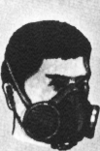
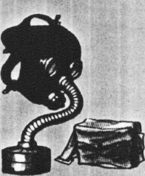
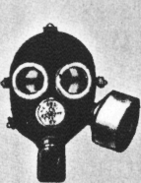

противогазы респираторы

ГП-5, ГП-5М, ГП-7, ГП-7В |  | - ПДФ-7, ПДФ-Ш, ПДФ-Ж |  | - РУ-61М с патронами «КД» или «В»
- камеры защитные детские (до 1,5 лет) - КЗД-4, ИЗД-6 |  |  |  | - РПГ-67 с патроном «КД»
 |  |  |  | - «Снежок - ГП – Е»

3. Или подручные средства

Ватно-марлевая повязка (ВМП) |  | Шарф |  | Носовой платок
смоченные в 2%-ном растворе борной, лимонной или уксусной кислоты или смоченные водой.

3. Эвакуироваться

спуститься на нижние этажи (в подвал) здания
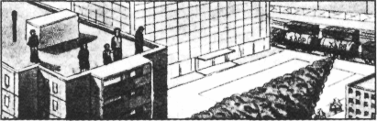

или эвакуироваться из района заражения
в овраг, лощину и другую низменность.
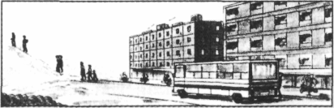

СХЕМА ЭВАКУАЦИИ
